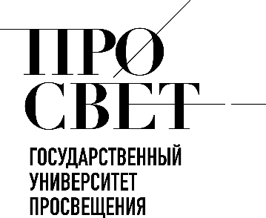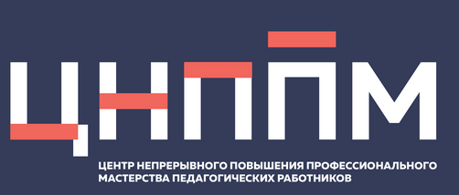

ЕЖЕНЕДЕЛЬНЫЙ ОБЗОР НОВОСТЕЙ
ЦНППМ ГАУДПО МО «ИРО»

25.05.2026-30.05.2026

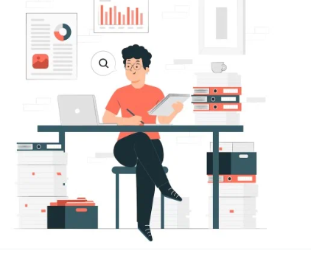

НОВОСТИ МИНИСТЕРСТВА ПРОСВЕЩЕНИЯ РОССИЙСКОЙ ФЕДЕРАЦИИ
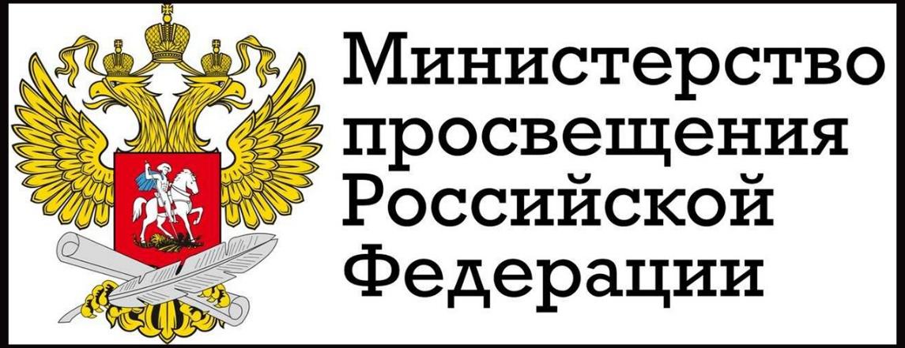

 25 мая 2026 года Сергей Кравцов, Министр просвещения рассказал, что 2027 году появятся единые учебники по информатике для старшеклассников
Министерство просвещения Российской Федерации ведет подготовку единых государственных учебников по информатике базового и углубленного уровней. В этой работе участвуют эксперты Российской академии наук, учитываются новые направления в сфере информационных технологий. Учебники будут соответствовать федеральным стандартам и программам. «Информатика является одним из ключевых и востребованных учебных предметов. Это доказывает рост числа выпускников, сдающих ее на ЕГЭ. Российские школьники ежегодно подтверждают свои знания по предмету как на состязаниях в России, так и на международной арене. Так, в 2026 году финал всероссийской олимпиады школьников по информатике стал самым многочисленным. Состязание Минпросвещения России проводит в рамках федерального проекта «Все лучшее детям» национального проекта «Молодежь и дети». Мы продолжаем работу по подготовке единых линеек государственных учебников, в том числе по информатике, выстраиваем в них межпредметные связи и синхронизируем темы с другими учебными дисциплинами. На 2027 год запланировано включение в федеральный перечень новых учебников по информатике для 10–11-х классов, после чего старшеклассники смогут начать по ним обучение», – отметил Министр просвещения РФ Сергей Кравцов. В целях повышения подготовки детей ежегодно проводится обучение и для педагогов. Они повышают квалификацию, принимают участие в отраслевых съездах. Глава ведомства обратил внимание, что следующим этапом станет разработка учебников по информатике для 7–9-х классов. Содержание учебников будет полностью соответствовать федеральным государственным образовательным стандартам и федеральным основным общеобразовательным программам, в том числе федеральным рабочим программам по информатике базового и углубленного уровней.

26 мая 2026 года были подведены итоги Всероссийского конкурса «Говорят языки Севера», приуроченного ко Дню коренных малочисленных народов Российской Федерации. Он проводится Минпросвещения России совместно с Федеральным институтом родных языков народов РФ в рамках Года единства народов России и Года дошкольного образования.
Проект объединил участников по всей стране и стал пространством, где языки народов Севера звучат как живая часть современной культурной среды. Конкурс проходил в формате публикации видеоработ в социальной сети «ВКонтакте» и был открыт для широкой аудитории: от воспитанников дошкольных учреждений до студентов и педагогов.
На состязание поступило 976 заявок из 44 субъектов Российской Федерации. Авторами почти половины работ стали дошкольники (49,3%), что отражает активное включение семей и образовательных организаций в практики раннего этнокультурного воспитания.
Наибольшее количество заявок поступило в номинацию «Северный образ в русской речи» (60,6%), что свидетельствует о значительном интересе к русскоязычной литературе северной тематики и доступности конкурса для широкого круга участников.
«Конкурсы такого масштаба играют важную роль в сохранении языкового многообразия и укреплении культурной идентичности народов России. Особенно значимо, что эта работа находит отклик у самой молодой аудитории: почти половину всех участников составили воспитанники дошкольных учреждений. Мы видим, что родные языки становятся частью повседневной жизни детей, средством общения, творчества и самовыражения. Такой отклик свидетельствует о том, что интерес к языковому наследию не только сохраняется, но и получает новое развитие», – отметила директор Федерального института родных языков народов РФ Эсет Бокова.
По итогам экспертной оценки победителями и призерами стали 118 участников (коллективов и семей): 39 – I степени, 35 – II степени, 44 – III степени. Особое внимание привлекли семейные коллективы, продемонстрировавшие востребованность формата, направленного на передачу культурного и языкового наследия внутри семьи.
С полным списком победителей и лауреатов можно ознакомиться на официальном сайте.

28 мая 2026 года более 6 тысяч заявок подано на Всероссийский конкурс «Наставничество»
Подведены итоги заявочной кампании Всероссийского конкурса «Наставничество». Число зарегистрированных участников превысило 6 тысяч человек. Конкурс проводится при поддержке Минпросвещения России. Оператором выступает Институт развития профессионального образования.
Лидерами по количеству заявок стали Белгородская, Московская и Томская области, а также Ханты-Мансийский автономной округ – Югра.
«Итоги заявочной кампании впечатляют: более 6 тысяч участников со всей страны – это яркий показатель того, как развивается институт наставничества в России. Впереди серьезная работа конкурсной комиссии, и я уверена, что конкурс выявит самые достойные наставнические практики организаций. Их опыт станет примером для наставников из разных сфер и вдохновит на применение новых форм и видов наставничества», – прокомментировала председатель жюри конкурса Надежда Ладилова, директор Подмосковного филиала Института развития профессионального образования.
После технической проверки заявок и конкурсных работ стартует экспертный отбор.
Итоги конкурса будут подведены в июле 2026 года в рамках Всероссийского семинара-совещания «Наставничество: традиции, опыт, сотрудничество», который состоится на базе Федерального технопарка профессионального образования в Калуге.
Лучшие практики, отобранные по итогам конкурса, войдут в единую базу лучших практик наставничества на единой информационной платформе «Наставник.рф».
В настоящий момент в единую базу уже входят 100 лучших практик, направленных на внедрение эффективных моделей наставничества в экономике, образовании и сфере молодежной политики Российской Федерации.
Всероссийский конкурс «Наставничество» проводится в рамках реализации Концепции развития наставничества в Российской Федерации на период до 2030 года, утвержденной Правительством РФ, при партнерском участии ведущих министерств, общественных и волонтерских организаций.

29 мая 2026 года Пресс-конференция, посвященная проведению основных периодов ОГЭ и ЕГЭ 2026 года, состоялась 29 мая в Москве. В мероприятии приняли участие Министр просвещения Российской Федерации Сергей Кравцов и руководитель Федеральной службы по надзору в сфере образования и науки Анзор Музаев.
Глава Минпросвещения России обозначил основные итоги развития ЕГЭ и ОГЭ за 25 лет и рассказал об особенностях проведения ГИА в этом году.
«Прошло 25 лет с момента, как экзамен прошел большой путь от эксперимента до обязательного экзамена. Сегодня нет в едином государственном экзамене тестовой части, нет тех заданий, которые были вначале. Теперь экзамен проверяет, насколько широко мыслят школьники, стало больше письменных заданий. Задания направляются в электронном виде, непосредственно в аудитории сканируются. Уровень честности и объективности экзамена сегодня является одним из самых высоких в мире», – подчеркнул Сергей Кравцов.
За пять лет выросли средние баллы ЕГЭ по естественно-научным предметам и сокращается количество школьников, которые не преодолевают минимальные пороги. Если школьник учится, не прогуливает и самостоятельно выполняет домашние задания, проблем со сдачей экзамена не возникает.
«Для ребят важна и поддержка родителей. А процедура ЕГЭ построена таким образом, чтобы он проходил объективно, все школьники были в равных условиях», – уточнил Министр просвещения РФ.
Он отметил, что более десяти лет экзамен проходит максимально объективно благодаря мерам, принятым при участии родителей, школьников и педагогов. Рособрнадзор ежегодно собирает обратную связь, в результате чего экзамен постоянно совершенствуется, процедура постоянно улучшается, чтобы создать максимально комфортные условия для детей.
Сергей Кравцов обратил внимание, что при отсутствии мобильных телефонов и других средств связи, соблюдении установленных правил и дисциплины у ребенка не возникнет проблем ни с обучением, ни со сдачей экзамена. При необходимости можно подать апелляцию, эта возможность доступна в электронном виде. Результаты экзаменов также доступны для дистанционной подачи в пять вузов страны через сервис «Поступление в вуз онлайн».
Отдельно глава ведомства остановился на обеспечении условий для учащихся с ограниченными возможностями здоровья. В этом направлении проведена огромная работа: увеличено время экзамена, усовершенствовано оснащение пунктов проведения экзаменов для каждой нозологии.
Министр также обратился к представителям средств массовой информации с просьбой соблюдать информационную тишину в период экзаменационной кампании, поскольку недостоверная информация зачастую негативно влияет на настрой школьников и других участников экзаменов.
Руководитель Федеральной службы по надзору в сфере образования и науки Анзор Музаев рассказал, что экзамены пройдут во всех 89 регионах России и образовательных организациях в 54 зарубежных странах. На участие в ЕГЭ в этом году зарегистрировано около 750 тысяч человек, из них более 663 тысяч – выпускники текущего года. Для проведения ЕГЭ будет задействовано около 6 тысяч пунктов проведения экзаменов (ППЭ), около 300 тысяч организаторов и других работников ППЭ.
В 2026 году в шести регионах ЕГЭ будет полностью проведен с использованием российской операционной системы, еще в 24 регионах – частично. Для получения аттестата выпускникам необходимо сдать экзамены по русскому языку и математике базового или профильного уровней.
«Мы живем в стремительно развивающемся мире. Всегда есть новые вызовы, требующие ответа, поэтому ЕГЭ тоже не стоит на месте и продолжает совершенствоваться», – сказал Анзор Музаев.
Также в мероприятии приняли участие Владислав Кибкало, кандидат физико-математических наук, доцент механико-математического факультета МГУ имени М.В. Ломоносова, старший научный сотрудник Исследовательского центра в сфере искусственного интеллекта МГУ, и Дмитрий Баланчуков, учитель китайского и английского языков гимназии № 22 города Белгорода, победитель Всероссийского профессионального конкурса «Учитель года России – 2025».
Важно, что основной период государственной итоговой аттестации для выпускников 11-х классов стартует 1 июня. По поручению Президента РФ введены дни для пересдачи одного из предметов. В этом году это 8 и 9 июля. Также по поручению главы государства школьная программа синхронизирована с заданиями на едином государственном экзамене.

НОВОСТИ ИСМО

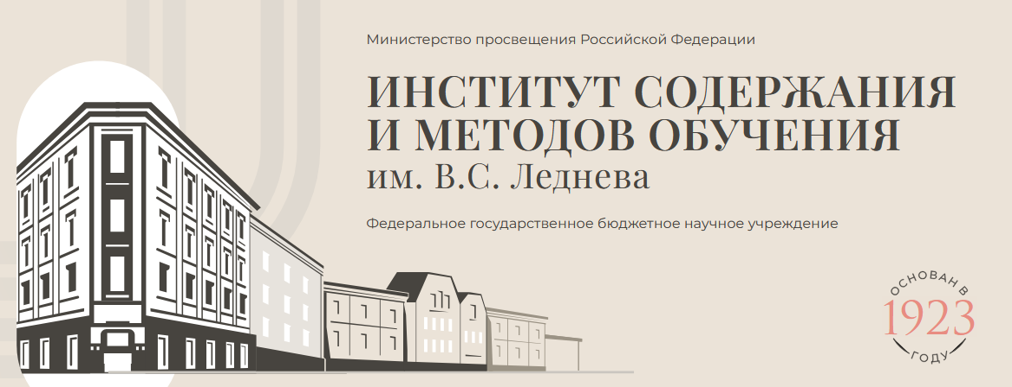

27 мая 2026 года прошла научная среда «Контрольно-оценочная деятельности в начальной школе: современный взгляд». Специалисты обсудили следующие вопросы:
- Соответствует ли современным требованиям контрольно-оценочная деятельность?
- Каковы цели и этические аспекты контрольно-оценочной деятельности в начальной школе?
- На что следует обращать внимание при проведении стартовой педагогической диагностики?
Предлагается запись семинара.
Чтобы быстро найти интересующую вас информацию, воспользуйтесь навигацией по ключевым моментам:
10:00 — Какие эмоции вызывает у младших школьников контроль и оценка
13:00 — Традиционный взгляд на характеристику понятий контрольно-оценочной деятельности
19:00 — Функции контрольно-оценочной деятельности
22:00 — Цели и этика контроля и оценки в начальной школе
34:30 — Что должно быть в центре внимания при проведении стартовой педагогической диагностики в начальной школе?
45:00 — Результаты исследований Центра начального общего образования ИСМО об оценивании.

НОВОСТИ МИНИСТЕРСТВА ОБРАЗОВАНИЯ И НАУКИ МУРМАНСКОЙ ОБЛАСТИ
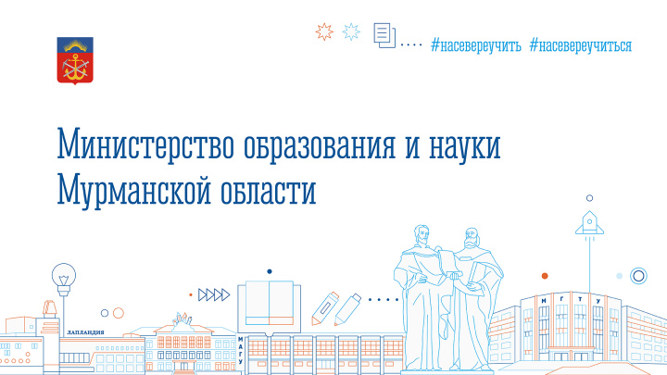
 С 18 по 22 мая Делегация Мурманской области приняла участие в первом Всероссийском съезде учителей физической культуры, который прошел в Тульской области и объединил педагогов из 86 регионов страны.
Регион представили старший преподаватель Института развития образования Ольга Щербина, учителя физической культуры Сергей Шаев из Оленегорска, Владимир Подобедов и Татьяна Карпенко из Мурманска, Ольга Скорая из Североморска, Марина Лейба из Кандалакши, а также Елена Ревнивцева из Кольской школы.
В рамках съезда состоялись пленарные заседания, круглые столы и практические мастер-классы от спортивных федераций. Участники обсудили развитие школьного спорта, современные подходы к физическому воспитанию и популяризацию здорового образа жизни среди детей и молодежи.
Особым событием для делегации региона стало вручение учителю физической культуры Кольской школы Елене Ревнивцевой почетного звания «Почетный работник сферы образования Российской Федерации». Удостоверение и нагрудный знак педагогу вручил министр просвещения Российской Федерации Сергей Кравцов. Генеральный директор Российского общества «Знание» Максим Древаль также вручил Елене Владимировне благодарность «За эффективную работу по продвижению идей и поддержке просветительских проектов Общества «Знание».
Присоединяемся к поздравлениям и желаем Елене Владимировне дальнейших профессиональных успехов и новых достижений!

25 мая 2026 года в Мончегорской коррекционной школе открылась передвижная выставка «Лики Героев», посвящённая мончегорцам — участникам специальной военной операции.
Картины создал московский художник Сергей Марченко: работы выполнены углём на крафтовой бумаге. Выбор техники символично перекликается с темой Донбасса — крупнейшего угольного месторождения, которое называют «сердцем России».
Инициатива пришла в Мончегорск благодаря Екатерине Ковалёвой, руководителю муниципального штаба Комитета семей воинов Отечества. Посещение оригинальной выставки вдохновило её на создание локального проекта, чтобы запечатлеть подвиги мончегорцев и рассказать о них горожанам.
Выставка будет работать в школе в течение недели. За это время дети, родители смогут познакомиться с экспозицией и отдать дань уважения героям нашего времени. Также для школьников запланированы уроки мужества, которые помогут ребятам ближе познакомиться с историями земляков.

26 мая 2026 года в Мурманской области стартовала первая смена пришкольных оздоровительных лагерей.
Для школьников подготовлена насыщенная и разнообразная программа с учетом возраста и интересов ребят. Их ждут творческие активности, тематические занятия, мастер-классы, экскурсии, спортивные соревнования, интеллектуальные игры и культурно-досуговые мероприятия.
Для детей в лагерях предусмотрено двухразовое питание. Особое внимание уделяется вопросам безопасности, соблюдению санитарно-эпидемиологических требований и созданию комфортных условий для отдыха и оздоровления школьников.
Оздоровление детей – одно из ключевых направлений народной программы «На Севере – жить!». В период летних каникул отдых на территории региона будет организован более чем для 14 тысяч детей. Всего в муниципалитетах Мурманской области будут работать 64 лагеря дневного пребывания на базе школ.

28 мая 2026 года В министерстве образования и науки Мурманской области состоялась пресс-конференция, посвященная старту ГИА
О подготовке к экзаменационной кампании, особенностях проведения экзаменов и готовности пунктов проведения рассказали министр образования и науки региона Диана Кузнецова и директор Регионального центра обработки информации Дмитрий Федотов.
«В 2026 году порядок проведения государственной итоговой аттестации остается без изменений. Для участия в едином государственном экзамене в регионе зарегистрировано 3226 человек, из которых 2885 являются выпускниками текущего года. Государственную итоговую аттестацию по программам основного общего образования пройдут более 8 тысяч девятиклассников. Для проведения экзаменов подготовлены 28 пунктов для выпускников одиннадцатых классов и 63 пункта для девятиклассников, из которых 7 пунктов, организованных на дому», - отметила, открывая встречу, Диана Кузнецова.
Министр подчеркнула, что в регионе полностью завершена подготовка к экзаменационной кампании. Особое внимание уделено созданию комфортных и безопасных условий для участников экзаменов, обеспечению объективности процедуры и соблюдению всех требований федерального законодательства. Также отмечено, что среди выпускников растет интерес к инженерным и техническим направлениям подготовки. По сравнению с прошлым годом увеличилось число участников, выбравших профильную математику, физику, информатику, химию и биологию.
Дмитрий Федотов сообщил, что все пункты проведения экзаменов обеспечены необходимым оборудованием и готовы к работе в штатном режиме. Проведены федеральные и региональные тренировочные мероприятия, проверена работа систем видеонаблюдения, каналов связи и программного обеспечения. В каждом пункте будут организованы меры контроля и безопасности, а за соблюдением порядка проведения экзаменов проследят общественные наблюдатели.
В завершение Диана Кузнецова пожелала выпускникам уверенности в своих силах, высоких результатов и успешного поступления в выбранные образовательные организации. Она также поблагодарила педагогов и родителей за поддержку школьников в период подготовки к экзаменам.
Основной период единого государственного экзамена продлится с 1 июня по 9 июля, основного государственного экзамена – со 2 июня по 6 июля.

НОВОСТИ ЦНППМ ГАУДПО МО
«Институт развития образования»
Педагоги Мурманской области представили комплекс методических разработок, нацеленных на развитие функциональной грамотности у обучающихся. С материалами можно ознакомиться на сайте ЦНППМ: https://cnppm.iro51.ru/
Продолжается прием заявок на участие во II Межрегиональном фестивале методических идей «Педагогический вернисаж.

Сотрудники ЦНППМ осуществляют сопровождение педагогических работников естественно-научного профиля - слушателей курсов по дополнительным профессиональным программам «Актуальные вопросы обучения биологии (информатике, физике) в образовательной организации общего образования» (Практическая часть). Курс реализуется на базе ФГАОУ ВО «Российский государственный педагогический университет имени А. И. Герцена» с «18» мая 2026г. по «7» июня 2026г.

© 2026 ЦНППМ ГАУДПО МО «ИРО»

